**PROJEK BASE LEARNING DESAIN WEB**

****

**DISUSUN**

**O**

**L**

**E**

**H**

**NAMA KELOMPOK :**

**(23451014) DENY AZHARI**

**(23451040) MELIN AMANDA**

**PRODI TEKNIK INFORMATIKA**

**SEKOLAH TINGGI MANAJEMEN INFORMATIKA KOMPUTER KAPUTAMA**

**BINJAI**

**2024**

**BAB I**

**PENDAHULUAN**

## LATAR BELAKANG

Model Project Based Learning adalah salah satu model pembelajaran yang dapat membuat siswa lebih aktif. Pelaksanaan model project based learning ini membantu siswa untuk lebih mudah memecahkan masalah secara aktif dalam pembelajaran dan memilih halhal penting selama projek pembelajaran, belajar konsep-konsep keterampilan dan kunci. menurut Wina (2009:42) menyebutkan bahwa Project Based Learning merupakan kegiatan pembelajaran yang memberikan kesempatan kepada siswa untuk melakukan kerja proyek yang artinya siswa diberi tugas untuk membuat sebuah proyek sesuai dengan apa yang telah dipelajari.

Oleh karena itu dengan menerapkan Project Based Learning 2 prinsip dalam kegiatan pembelajaran dapat tercapai seperti mengembangkan kreativitas siswa, bermuatan etika, nilai, logika, estetika dan kinestika dan mampu menyediakan pengalaman belajar yang melalui penerapan berbagai metode dan strategi pembelajaran yang menyenangkan, efektif, efisien, kontekstual dan bermakna.

Model Project Based Learning adalah suatu proses yang secara langsung melibatkan siswa untuk menghasilkan suatu proyek pembelajaran. Dalam pembelajaran berbasis proyek ini, siswa dituntut untuk membangun pemikiran dan keterampilan berkomunikasi. Pembelajaran berbasis proyek merupakan model pembelajaran untuk melatih para siswa menyelesaikan masalah yang mereka hadapi secara mandiri maupun berkelompok. Pada saat pembelajaran jarak jauh siswa menyelesaikan masalah proyek atau produk yang mereka hadapi secara mandiri dirumah masing-masing. Pada materi sifat-sifat cahaya siswa lebih memfokuskan kepada kegiatan proyek yang termasuk di model pembelajaran Project Based learning.

# DAFTAR ISI

## 1. Pertemuan 1

### Data Diri

|  |  |
| --- | --- |
| <body>  <h1> MY Profile</h1>  <img src="IMG-20240508-WA0018.jpg"  width="300"  height="300"  style="border-radius:100%; border: solid 400px object-fit: cover"  alt="Profile"  <br>  <p>Nama :Deny Azhari</p>  <p>Npm :23451014</p>  <P>Program Study : Teknik Informatika</P>  <p>Kehidupan adalah misteri, tetapi kita dapat mempelajarinya dari pengalaman, membaca buku pengetahuan,  atau membaca puisi perjalanan hidup.Kehidupan tak hanya berisi kegembiraan dan tawa, tetapi juga  berisi kesedihan dan air mata. Kehidupan pun tak selalu lurus dan mulus, tetapi juga penuh liku dan terjal berbatu.  Perjalanan hidup setiap orang pasti berbeda-beda. Dari semua perjalana hidup itu kita dapat mengambil  pelajaran dan inspirasi.</p>  </body>  </html> | Output : |

## 2. Pertemuan 2

### Web Sederhana

*file:///C:/Users/LENOVO/Desktop/deny/melin.html*

|  |  |
| --- | --- |
| <body>  <h1>introduction</h1>  <h2>Melin Amanda</h2>  <h3>Kaputama</h3>  <h4>Teknik Informatika</h4>  <h5>Kelas A</h5>  <h6>2023</h6>  <br/>Mahasiswa Kaputama  <p>Ada banyak pengalaman baik yang bisa didapat selagi menjadi mahasiswa</p>  <hr/>  <blockquote>Masa depan adalah milik mereka yanag menyiapkan hari ini</blockquote>  <pre>Desain Web Gamapang  Karena Banyak pelajaran yang bisa di dapat dari desain web</pre>  <b>Melin Amanda</b><br>  <i>Tinggal di Selesai</i><br>  <u>Umur 17 Thn</u><br>  <strike> Hobi Membaca</strike><br>  <big>Bermimipi menjadi dosen</big><br>  <samll>Semangat menggapai mimpi</samll><br><br>  <font face="Arial, Helvetica, sans-serif">Jenis Huruf</font><br>  </ul>  <p> Suka Membaca</p>  <img src="WhatsApp Image 2024-05-26 at 19.07.03\_860f22c3.jpg" height="200" />  </body>  </body>  </html> | Output : |

## 3. Pertemuan 3

### Praktik Web

[*file:///C:/Users/LENOVO/Desktop/deny/Melon.html*](file:///C:/Users/LENOVO/Desktop/deny/Melon.html)

|  |  |
| --- | --- |
| <body>  <table border="1" align="center" bgcolor="gray">  <tr>  <td> <img src="IMG-20240508-WA0014.jpg" width="150" height="150"></td>  <td> <img src="IMG-20240508-WA0015.jpg" width="150" height="150"></td>  <td> <img src="IMG-20240508-WA0016.jpg" width="150" height="150"></td>    </tr>  <tr>  <td rowspan="2" align="center">Real Madrid</td>  <td align="center">Manchester United</td>  <td rowspan="2" align="center"> Juventus</td>  </t>  <td align="center">Barcelona</td>  </table> | Output : |

## 4. Pertemuan 4

### Praktik Web

|  |  |
| --- | --- |
| <body>  <head>  <!DOCTYPE html>  <html lang="en">  <head>  <meta charset="UTF-8">  <meta name="viewport" content="width=device-width, initial-scale=1.0">  <title>Document</title>  </head>  <body>  <table width= 50% height="100" border="5"align="center" bgcolor="gray" >  <tr>  <td colspan="1">satu</td>  <td>dua</td>  <td>tiga</td>  </tr>  <tr>  <td>Empat</td>  <td>lima</td>  <td>Enam</td> | <tr>  <td>Tujuh</td>  <td>Delapan</td>  <td>Sembilan</td>  </tr>  </tr>    </table>  </body>  </html> |

Output :

**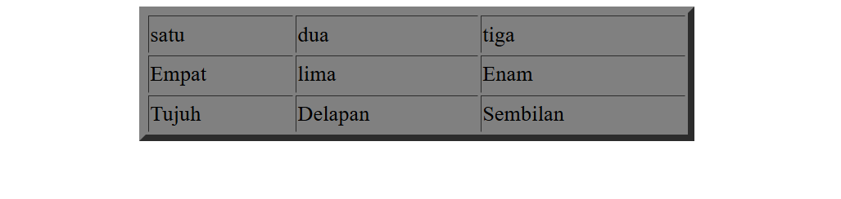**

## 5. Pertemuan 5

### From Pendaftaran

|  |  |
| --- | --- |
| <body>  <h2 align="center">From Pendaftaran</h2>  <table border="1"bgcolor="green">  <from method="post" action="proses.php">  <tr>  <tr>  <td>Nama</td>  <td width="200"><input type="text" name="nama" size="10" /></td>  </tr>  <tr>  <td>Jenis Kelamin</td>  <td><select name="jk" size="1">  <option value="Laki-laki">Laki-laki</option>  <option value="Perempuan">Perempuan</option>  </select></td>  </tr>  <tr>  <td>Agama</td>  <td>  <input type="radio" name="hobby" value="Islam">Islam</option><br />  <input type="radio" name="hobby" value="Islam">Katholik</option><br />  <input type="radio" name="hobby" value="Islam">Protestan</option><br />  <input type="radio" name="hobby" value="Islam">Hindu</option><br />  <input type="radio" name="hobby" value="Islam">Budha</option>  </td>  </tr>  <tr>  <td>Hobby</td>  <td><input type="checkbox" name="hobby" value="Browsing" />Browsing<br />  <input type="checkbox" name="hobby" | value="Browsing" />Game<br />  <input type="checkbox" name="hobby"  value="Browsing" />Olah Raga  </td>  </tr>  <tr>  <td>Alamat</td>  <td><textarea name="alamat" cols="20" rows="5"></textarea></td>  </tr>  <tr>  <td><input type="submit" value="Kirim" /></td>  <td><input type="reset" value="Batal" /></td>  </tr>    </body>  </html>    </body>  </html> |

Output :

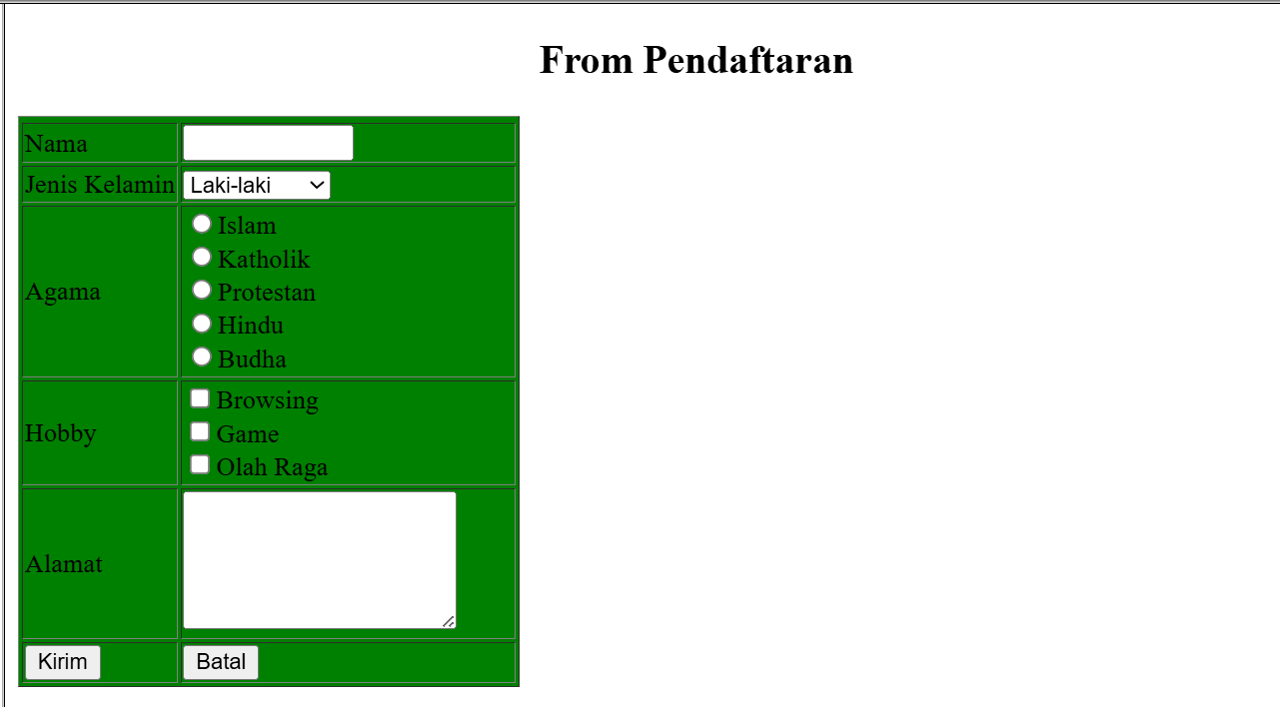

## 6. Pertemuan 6

### Web Pendaftaran Kaputama

|  |  |
| --- | --- |
| <!DOCTYPE html>  <html lang="en">  <head>  <meta charset="UTF-8">  <meta name="viewport" content="width=device-width, initial-scale=1.0">  <title>Form Pendaftaran</title>  <style>  {  margin: 0;  padding: 0;  }  .header {  background-color: rgb(25, 66, 104);  width: 1175px;  height: 320px;  }  .deny {  color: aliceblue;  margin-left: 60px;  margin-top: 10px;  font-size: 25px;  width: 35px;  background-color:rgb(252, 172, 51);  border-bottom-left-radius :10px;  border-top-right-radius: 6px;  border-top-left-radius: 6px;  border-top-right-radius: 6px;  box-sizing: border-box;  padding-bottom: 4.2px;  padding-left: 7.8px;  padding-right: 7.8px;  padding-top: 4.2px;  }  .judul {  color: aliceblue;  font-family: Arial;  margin-left: 60px;  margin-top: 20px;  font-size: 35;  }  .litle{  color: aliceblue;  font-family: Arial;  margin-left: 60px;  margin-top: 10px;  font-size: 15px;  width: 100px;  background-color:rgb(13,202, 240);  border-bottom-left-radius :6px;  border-top-right-radius: 6px;  border-top-left-radius: 6px;  border-top-right-radius: 6px;  box-sizing: border-box;  padding-bottom: 4.2px;  padding-left: 7.8px;  padding-right: 7.8px;  padding-top: 4.2px;  }  .text1{  color:aliceblue;  font-family: Arial;  font-size: 18px;  margin-left: 60px;  margin-top: 10px;  }    .text2 {  color:rgb(5, 92,109);  font-family: Arial;  text-decoration: none;  background-color: rgb(255, 255, 255);  box-sizing: border-box;  margin: 16px 50px 8px;  height: 50px;  width: 1000px;  margin-bottom: 16px;  padding-bottom: 16px;  padding-left: 26px;  padding-right: 160px;  padding-top: 16px;  border-radius: 10px;  }      </style>  </head>  <div class="header">  <ul >  <h1 class="deny">></h1>  <h1 class="judul">Formulir Pendaftaran<br>  STMIK KAPUTAMA T.A 2024/2025</h1>  <h2 class="litle">Gelombang1</h2>  <P class="text1">Pastikan Kembali data yang anda isi sudah benar semua & lengkap sebelum melanjutkan.</P>  <p class="text2"><b>Perhatian!</b>filed yang bertanda bintang \* berarti wajib di isi.</p>  </ul>  </div>  <br>  <style>  .text3  {  color: rgb(5, 92, 109);  text-decoration: none;  font-family: Arial;  font-size: 50px;  background-color: rgb(191, 229, 238);  box-sizing: border-box;  margin: 16px 0px 8px;  height: 80px;  width: 1175px;  margin-bottom: 10px;  padding-bottom: 26px;  padding-left: 20px;  padding-right: 10px;  padding-top: 10px;  border-radius: 10px;  }  </style>  </head>  <p class="text3"><b>Data Diri</b></p>  <table>  <form method="post" action="Proses.php">  <tr>  <td><font color="black"><h3>NIK:\*</h3></font></td>  <td><font color="black"><h3>NAMA LENGKAP:\*</h3></font></td>    </tr>  <tr>  <td width="400"><input type="text" name="Nama" size="50"/></td>  <td width="400"><input type="text" name="Nama" size="50"/></td>  </tr>  </table>  <h3>Tempat/Tanggal Lahir:\*</h3>  <input type="text" name="Nama" size="50"/>  <input type="date" name="Nama" size="50"/>  <table>  <tr>  <td><h3>Jenis Kelamin:\*</h3></td>  </tr>  <tr>  <td>  <input type="radio" name="jenis kelamin" value="laki-laki">Laki-laki</option>  <input type="radio" name="jenis kelamin" value="perempuan">Perempuan</option><br/>  </td>  <tr>  <tr>  <td><h3>Status:\*</h3>  <input type="radio" name="status" value="Sudah Menikah">Sudah Menikah</option>  <input type="radio" name="status" value="Belum Menikah">Belum Menikah</option><br/>  </td>  <tr>  <td><h3>Agama:\*</h3>  <input type="radio" name="agama" value="Islam" />Islam</option>  <input type="radio" name="agama" value="Protestan" />Protestan</option>  <input type="radio" name="agama" value="Katolik" />Katolik</option>  <input type="radio" name="agama" value="Hindu" />Hindu</option>  <input type="radio" name="agama" value="Budha" />Budha</option>  </td>  </tr>  </table>    <table>  <tr>  <td width="400"><font color="black"><h3>Alat Transportasi:\*</h3></font></td>  <td width="400"><font color="black"><h3>Jenis Tinggal:\*</h3></font></td>  </tr>  <tr>  <td>  <select>  <option value="Laki-Laki">Jalan kaki</option>  <option value="Perempuan">Naik Kendaraan</option>  </select></td>  <td>  <select>  <option value="Laki-Laki">Bersama Ortu</option>  <option value="Perempuan">Nge-kost</option>  </select></td>  <table>  <tr>  <td width="400"><font color="black"><h3>Penerima KPS:\*</h3></font></td>  <td width="400"><font color="black"><h3>Kewarganegaraan:\*</h3></font></td>  </tr>  <tr>  <td>  <select>  <option value="Laki-Laki">Tidak</option>  <option value="perempuan">Ya</option>  </select></td>  <td>  <select>  <option value="Laki-Laki">WNI</option>  <option value="perempuan">WNA</option>  </select></td>  </tr>  </table>    <tr>  <td><font color="black"><h3>Alamat Lengkap(sesuai ktp):\*</h3></font></td><br>  <td><textarea name="Alamat" cols="50"></textarea></td>  </tr>  <table>  <form method="post" action="Proses.php">  <tr>  <td><font color="black"><h3>RT/RW:\*</h3></font></td>  <td><font color="black"><h3></h3></font></td>  <td><font color="black"><h3>Jalan:\*</h3></font></td>    </tr>  <tr>  <td width="200"><input type="text" name="RT" size="20"/></td>  <td width="200"><input type="text" name="RW" size="20"/></td>  <td width="400"><input type="text" name="Nama" size="50"/></td>  </tr>  <table>  <form method="post" action="Proses.php">  <tr>  <td><font color="black"><h3>Kode Pos:\*</h3></font></td>  <td><font color="black"><h3>Kel/Desa:\*</h3></font></td>    </tr>  <tr>  <td width="400"><input type="text" name="Nama" size="50"/></td>  <td width="400"><input type="text" name="Nama" size="50"/></td>  </tr>  <table>  <form method="post" action="Proses.php">  <tr>  <td><font color="black"><h3>Dusun:</h3></font></td>  <td><font color="black"><h3>Kecamatan:</h3></font></td>    </tr>  <tr>  <td width="400"><input type="text" name="Nama" size="50"/></td>  <td width="400"><input type="text" name="Nama" size="50"/></td>  </tr>    <table>  <form method="post" action="Proses.php">  <tr>  <td><font color="black"><h3>NPWP:</h3></font></td>  <td><font color="black"><h3>Telp/Hp:</h3></font></td>    </tr>  <tr>  <td width="400"><input type="text" name="Nama" size="50"/></td>  <td width="400"><input type="text" name="Nama" size="50"/></td>  </tr>  <table>  <form method="post" action="Proses.php">  <tr>    <td><font color="black"><h3>Email</h3></font></td>    </tr>  <tr>    <td width="400"><input type="text" name="Nama" size="50"/></td>  </tr>  <table>  <form method="post" action="Proses.php">  <tr>  <td><font color="black"><h3>Asal Sekolah:\*</h3></font></td>  </tr>  <tr>  <td width="400"><input type="text" name="Nama" size="50"/></td>  </tr>  </table>  <table>  <form method="post" action="Proses.php">  <tr>  <td><font color="black"><h3>NISN:\*</h3></font></td>  </tr>  <tr>  <td width="400"><input type="text" name="Nama" size="50"/></td>  </tr>  </table>    <table>  <form method="post" action="Proses.php">  <tr>  <td><font color="black"><h3>Jurusan:\*</h3></font></td>  </tr>  <tr>  <td width="400"><input type="text" name="Nama" size="50"/></td>  </tr>  </table>  <table>  <form method="post" action="Proses.php">  <tr>  <td><font color="black"><h3>Alamat:\*</h3></font></td>  </tr>  <tr>  <td width="400"><input type="text" name="Nama" size="50"/></td>  </tr>  </table>  <tr>  <td><h3>Program Studi:\*</h3>  <input type="radio" name="program studi" value="Teknik Informatika(s1)" />Teknik Informatika(S1)  <input type="radio" name="program studi" value="Sistem Informasi(S1)" />Sistem Informasi(S1)  <input type="radio" name="program studi" value="Manajemen Informatika(D3)" />Manajemen Informatika(D3)  <input type="radio" name="program studi" value="Komputerisasi Akumtansi(D3)" />Komputerisasi Akumtansi(D3)  </tr>  <tr>  <td><h3>Waktu Belajar:\*</h3>  <input type="radio" name="waktu belajar" value="Pagi"/>Pagi  <input type="radio" name="waktu belajar" value="Sore"/>Sore  </td>  </tr>  <tr>  <td><h3>Pilihan Kelas:\*</h3>  <input type="radio" name="pilihan kelas" value="Reguler"/>Reguler  <input type="radio" name="pilihan kelas" value="Karyawan"/>Karyawan  <input type="radio" name="pilihan kelas" value="KIP Kuliah"/>KIP Kuliah  </td>  </tr>    </table>  </form>  </tr>    </table>  <head>  <meta charset="UTF-8">  <meta name="viewport" content="width=device-width, initial-scale=1.0">  <title>Show Table Button</title>    </head>  <body> <style>  .textmellin  {  color: rgb(5, 92, 109);  text-decoration: none;  font-family: Arial;  font-size: 25px;  background-color: rgb(191, 229, 238);  box-sizing: border-box;  margin: 16px 0px 8px;  height: 60px;  width: 1175px;  margin-bottom: 10px;  padding-bottom: 26px;  padding-left: 20px;  padding-right: 10px;  padding-top: 10px;  border-radius: 10px;  }  </style>    </head>  <div  <p class="textmellin"><b>Data Orang Tua<h/p>  <button onclick="IsiData()"><width = 400 >Isi Data </button></width>  </div>  <table id="myTable" style="display: none;">  <thead>  <tr>  <td><font color="black"><h3>Nama Ayah:\*</h3></font></td>  </tr>  <tr>  <td width="400"><input type="text" name="Nama" size="50"/></td>  </tr>  <tr>  <td><font color="black"><h3>NIK:</h3></font></td>  </tr>  <tr>  <td width="400"><input type="text" name="Nama" size="50"/></td>  </tr> | <tr>  <td><font color="black"><h3>Tempat/Tanggal Lahir:\*</h3></font></td>  </tr>  <tr>  <td width="400"><input type="text" name="Nama" size="50"/>  <td width="400"><input type="date" name="Nama" size="50"/></td>  </tr>  <tr>  <td><font color="black"><h3>Pendidikan Terakhir:</h3></font></td>  </tr>  <tr>  <td width="400"><input type="text" name="Nama" size="50"/></td>  </tr>  <tr>  <td><font color="black"><h3>Pekerjaan:</h3></font></td>  </tr>  <tr>  <td width="400"><input type="text" name="Nama" size="50"/></td>  </tr>  <tr>  <td width="400"><font color="black"><h3>Penghasilan:\*</h3></font></td>  </tr>  <td>  <select>  <option value="Laki-Laki">Kurang Dari 500.000</option>  <option value="Laki-Laki">500.000-999.000</option>  <option value="Perempuan">1000.0000-1999.999</option>  <option value="Laki-Laki">2000.000-4999.999</option>  <option value="Laki-Laki">5000.000-2000.000</option>  </select></td>  <tr>  <td><font color="black"><h3>Alamat Lengkap Ayah(sesuai ktp):\*</h3></font></td><br>  </tr>  <tr>  <td><textarea name="Alamat" cols="50"></textarea></td>  </tr>    <tr>  <td><font color="black"><h3>RT/RW:\*</h3></font></td>    </tr>  <tr>  <td width="20"><input type="text" name="RT" size="20"/></td>  <td width="20"><input type="text" name="RW" size="20"/></td>  </tr>  <tr>  <td><font color="black"><h3>Kode Pos:</h3></font></td>  </tr>  <tr>  <td width="400"><input type="text" name="Nama" size="100"/></td>  </tr>  <tr>  <td><font color="black"><h3>Kel/Desa:</h3></font></td>  </tr>  <tr>  <td width="400"><input type="text" name="Nama" size="100"/></td>  </tr>  <tr>  <td><font color="black"><h3>Kecamatan:</h3></font></td>  </tr>  <tr>  <td width="400"><input type="text" name="Nama" size="100"/></td>  </tr>  <tr>  <td><font color="black"><h3>Telp/Hp:</h3></font></td>  </tr>  <tr>  <td width="400"><input type="text" name="Nama" size="100"/></td>  </tr>  <tr>  <td><font color="black"><h3>NPWP:</h3></font></td>  </tr>  <tr>  <td width="400"><input type="text" name="Nama" size="100"/></td>  </tr>  <tr>  <td><font color="black"><h3>Nama Ibu:\*</h3></font></td>  </tr>  <tr>  <td width="400"><input type="text" name="Nama" size="50"/></td>  </tr>    <tr>  <td><font color="black"><h3>NIK:</h3></font></td>  </tr>  <tr>  <td width="400"><input type="text" name="Nama" size="50"/></td>  </tr>      <tr>  <td><font color="black"><h3>Tempat/Tanggal Lahir:\*</h3></font></td>  </tr>  <tr>  <td width="400"><input type="text" name="Nama" size="50"/>  <td width="400"><input type="date" name="Nama" size="50"/></td>  </tr>    <tr>  <td><font color="black"><h3>Pendidikan Terakhir:</h3></font></td>  </tr>  <tr>  <td width="400"><input type="text" name="Nama" size="50"/></td>  </tr>    <tr>  <td><font color="black"><h3>Pekerjaan:</h3></font></td>  </tr>  <tr>  <td width="400"><input type="text" name="Nama" size="50"/></td>  </tr>    <tr>  <td width="400"><font color="black"><h3>Penghasilan:\*</h3></font></td>  </tr>  <td>  <select>  <option value="Laki-Laki">Kurang Dari 500.000</option>  <option value="Laki-Laki">500.000-999.000</option>  <option value="Perempuan">1000.0000-1999.999</option>  <option value="Laki-Laki">2000.000-4999.999</option>  <option value="Laki-Laki">5000.000-2000.000</option>  </select></td>    <tr>  <td><font color="black"><h3>Alamat Lengkap Ibu(sesuai ktp):\*</h3></font></td><br>  </tr>  <tr>  <td><textarea name="Alamat" cols="50"></textarea></td>  </tr>    <tr>  <td><font color="black"><h3>RT/RW:\*</h3></font></td>    </tr>  <tr>  <td width="20"><input type="text" name="RT" size="20"/></td>  <td width="20"><input type="text" name="RW" size="20"/></td>  </tr>    <tr>  <td><font color="black"><h3>Kode Pos:</h3></font></td>  </tr>  <tr>  <td width="400"><input type="text" name="Nama" size="100"/></td>  </tr>    <tr>  <td><font color="black"><h3>Kel/Desa:</h3></font></td>  </tr>  <tr>  <td width="400"><input type="text" name="Nama" size="100"/></td>  </tr>    <tr>  <td><font color="black"><h3>Kecamatan:</h3></font></td>  </tr>  <tr>  <td width="400"><input type="text" name="Nama" size="100"/></td>  </tr>    <tr>  <td><font color="black"><h3>Telp/Hp:</h3></font></td>  </tr>  <tr>  <td width="400"><input type="text" name="Nama" size="100"/></td>  </tr>    <tr>  <td><font color="black"><h3>NPWP:</h3></font></td>  </tr>  <tr>  <td width="400"><input type="text" name="Nama" size="100"/></td>  </tr>    <script>  function IsiData() {  var table = document.getElementById("myTable");  if (table.style.display === "none") {  table.style.display = "table";  } else {  table.style.display = "none";  }  }  </script>  <body> <style>  .textamanda  {  color: rgb(5, 92, 109);  text-decoration: none;  font-family: Arial;  font-size: 25px;  background-color: rgb(191, 229, 238);  box-sizing: border-box;  margin: 16px 0px 8px;  height: 60px;  width: 1175px;  margin-bottom: 10px;  padding-bottom: 26px;  padding-left: 20px;  padding-right: 10px;  padding-top: 10px;  border-radius: 10px;  }  </style>  </head>  <div  <p class="textamanda"><b>Data Wali<h/p>  <button onclick="IsiData()"><width = 400 >Isi Data </button></width>  </div>  <table id="myTable" style="display: none;">  <thead>  <tr>  <td><font color="black"><h3>Nama Wali:\*</h3></font></td>  </tr>  <tr>  <td width="400"><input type="text" name="Nama" size="50"/></td>  </tr>  <tr>  <td><font color="black"><h3>NIK:</h3></font></td>  </tr>  <tr>  <td width="400"><input type="text" name="Nama" size="50"/></td>  </tr>  <tr>  <td><font color="black"><h3>Tempat/Tanggal Lahir:\*</h3></font></td>  </tr>  <tr>  <td width="400"><input type="text" name="Nama" size="50"/>  <td width="400"><input type="date" name="Nama" size="50"/></td>  </tr>  <tr>  <td><font color="black"><h3>Pendidikan Terakhir:</h3></font></td>  </tr>  <tr>  <td width="400"><input type="text" name="Nama" size="50"/></td>  </tr>  <tr>  <td><font color="black"><h3>Pekerjaan:</h3></font></td>  </tr>  <tr>  <td width="400"><input type="text" name="Nama" size="50"/></td>  </tr>  <tr>  <td width="400"><font color="black"><h3>Penghasilan:\*</h3></font></td>  </tr>  <td>  <select>  <option value="Laki-Laki">Kurang Dari 500.000</option>  <option value="Laki-Laki">500.000-999.000</option>  <option value="Perempuan">1000.0000-1999.999</option>  <option value="Laki-Laki">2000.000-4999.999</option>  <option value="Laki-Laki">5000.000-2000.000</option>  </select></td>  <tr>  <td><font color="black"><h3>Alamat Lengkap Wali(sesuai ktp):\*</h3></font></td><br>  </tr>  <tr>  <td><textarea name="Alamat" cols="50"></textarea></td>  </tr>    <tr>  <td><font color="black"><h3>RT/RW:\*</h3></font></td>    </tr>  <tr>  <td width="20"><input type="text" name="RT" size="20"/></td>  <td width="20"><input type="text" name="RW" size="20"/></td>  </tr>  <tr>  <td><font color="black"><h3>Kode Pos:</h3></font></td>  </tr>  <tr>  <td width="400"><input type="text" name="Nama" size="100"/></td>  </tr>  <tr>  <td><font color="black"><h3>Kel/Desa:</h3></font></td>  </tr>  <tr>  <td width="400"><input type="text" name="Nama" size="100"/></td>  </tr>  <tr>  <td><font color="black"><h3>Kecamatan:</h3></font></td>  </tr>  <tr>  <td width="400"><input type="text" name="Nama" size="100"/></td>  </tr>  <tr>  <td><font color="black"><h3>Telp/Hp:</h3></font></td>  </tr>  <tr>  <td width="400"><input type="text" name="Nama" size="100"/></td>  </tr>  <tr>  <td><font color="black"><h3>NPWP:</h3></font></td>  </tr>  <tr>  <td width="400"><input type="text" name="Nama" size="100"/></td>  </tr>    <script>  function IsiData() {  var table = document.getElementById("myTable");  if (table.style.display === "none") {  table.style.display = "table";  } else {  table.style.display = "none";  }  }  </script>  </body>  </html>  </html>  </head>  <body>    </body>  </html> |

Output :

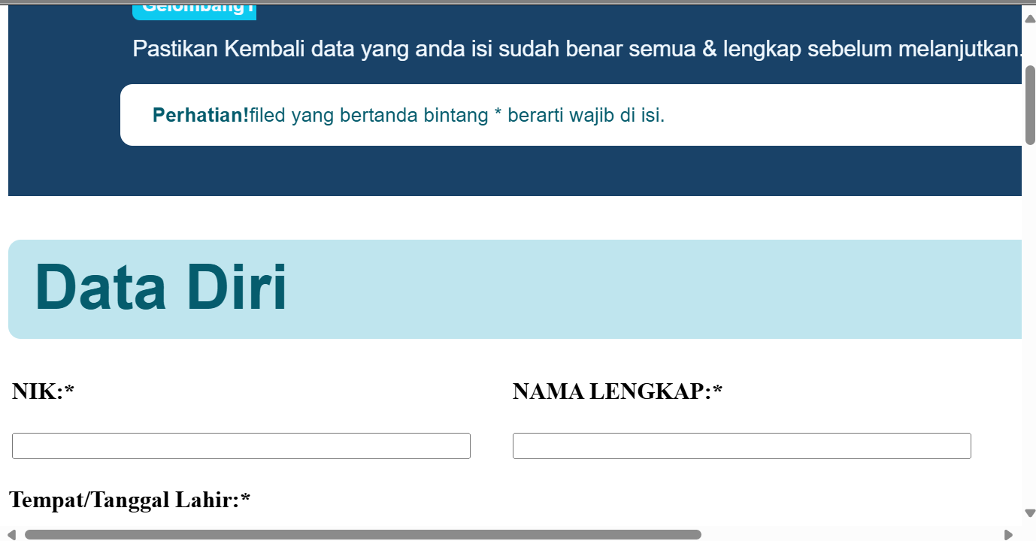

## 7. Pertemuan 7

### Latexternal

|  |  |
| --- | --- |
| <!DOCTYPE  html>  <html lang="en">  <head>  <meta charset="UTF-8">  <meta name="viewport" content="width=device-width, initial-scale=1.0">  <title>Document</title>  </head>  <link rel="stylesheet" type="text/css"  href="Filecss.css"/>  <body>  ini Contoh External Style stylesheet  </body>  </html> | Output : |

### Latselector

|  |  |
| --- | --- |
| <!DOCTYPE html>  <html lang="en">  <head>  <meta charset="UTF-8">  <meta name="viewport" content="width=device-width, initial-scale=1.0">  <title>Document</title>  </head>  <style type="text/css">  body  {  font-family:"Times New Roman", Times, serif;  font-size:16px;  color:#FF0000;  }  </style>  <body>  Contoh penggunaan selector merubah body secara otomatis<br/>  Menggunakan jenis huruf Times New Roman<br/>  Besar huruf 16 pixel dan berwarna merah  </body>  </html> | Output : |

### Latselectorbebas

|  |  |
| --- | --- |
| <!DOCTYPE html>  <html lang="en">  <head>  <meta charset="UTF-8">  <meta name="viewport" content="width=device-width, initial-scale=1.0">  <title>Document</title>  </head>  <style type="text/css">  bebas  {  font-family:"Times New Roman", Times, serif;  text-decoration:underline;  color:#FF0000;  }  </style>  <body>  ini tidak pakai selector bebas<br/>  <bebas>ini pakai Selector bebas Menggunakan jenis huruf Times New Roman<br/>  Dan cetak miring dan berwarna merah</bebas>  </body>  </html> | Output : |

### Latselectorclass

|  |  |
| --- | --- |
| <!DOCTYPE html>  <html lang="en">  <head>  <meta charset="UTF-8">  <meta name="viewport" content="width=device-width, initial-scale=1.0">  <title>Document</title>  </head>  <style type="text/css">  .kelas {  font-family:"Courier New", Courier, monospace;  text-align:center;  color:#FF0000;  }  </style>  <body>  <p class="kelas">Ini dikenai selector pakai kelas  Menggunakan jenis huruf Courier New  Rata Tengah dan berwarna merah </p>  <p>Ini tidak dikenai efek CSS karena paragraf ini  tidak disertakan class kelas</p>  </body>  </html> | Output : |

### Latselectorid

|  |  |
| --- | --- |
| <!DOCTYPE html>  <html lang="en">  <head>  <meta charset="UTF-8">  <meta name="viewport" content="width=device-width, initial-scale=1.0">  <title>Document</title>  </head>  <style type="text/css">  .pakaiID  {  font-family:"Courier New", Courier, monospace;  font-style:italic;  text-align:center;  color:#FF0000;  }  </style>  <body>  <h4 id="pakaiID">  <p>Menggunakan selector ID  Menggunakan jenis huruf Courier New  Rata Tengah,cetak miring dan berwarna merah</p>  </body>  </html> | Output : |

### Latfhalaman

|  |  |
| --- | --- |
| <!DOCTYPE html>  <html lang="en">  <head>  <meta charset="UTF-8">  <meta name="viewport" content="width=device-width, initial-scale=1.0">  <title>Document</title>  </head>  <style type="text/css">  body  {  margin-left:1 cm;  margin-right:2 cm;  margin-top:1 cm;  margin-bottom:1 cm;  background-color:#99FF33;  }  </style>  <body>  Format halaman website dengan batas kiri 1 cm <br/>  batas kanan 2 cm, batas atas 1 cm dan <br/>  batas bawah 1 cm, background warna hijau  </body>  </html> | Output : |

### Tugas 1

|  |  |
| --- | --- |
| <!DOCTYPE html>  <html lang="en">  <head>  <meta charset="UTF-8">  <meta name="viewport" content="width=device-width, initial-scale=1.0">  <title>Document</title>  </head>  <style>  #header {  padding: 10px;  border: 1px solid #000000;  background-color: #FFFFCC;  }  #footer {  padding: 10px;  border: 1px #000000;  background-color: #FFCCFF;  }  #navigasi {  float: right;  padding: 10px;  border: 1px solid #000;  background-color: #FF99FF;  margin-top: 10px;  }  #isi {  width: 830px;  margin-top: 10px;  margin-bottom: 10px;  padding: 10px;  border: 1px solid #000;  }  .gambar {  float: right;  margin-top: 0px;  margin-right: 10px;  margin-bottom: 10px;  margin-left: 0px;  }  </style>  </head> | <body>  <div id="header">  <h2>Selamat Datang di Website Kami</h2>  </div>  <div id="navigasi"></div>  <h3>Menu Navigasi</h3>  <ul>  <li><a href="beranda.html">Beranda</a></li>  <li><a href="krs.html">KRS</a></li>  <li><a href="khs.html">KHS</a></li>  <li><a href="daftar.html">Daftar</a></li>  </ul>  <div>  <div id="isi">  <img src="IMG-20240508-WA0018.jpg" height="225" width="250">  <p>Ini adalah bagian isi.Menggunakan tampilan website lebih menarik dan halaman  website lebih terstruktur dengan memanfaatkan CSS.Dengan CSS, tidak membutuhkan table dalam menata layout. Kelebihan  CSS dalam layout web dibandingkan tabel adalah fleksibilitas dan juga lebih meminimalisasi jumlah byte file  </p>  <p>Ini adalah bagian isi. Apabila menggunakan tabel untuk mendesain layout, maka semakin banyak sel yang dibuat, akan semakin  besar ukuran byte file dan akibatnya loadingweb pun membutuhkan waktu yang lebih lama.  </p>  <div id="footer">  <p>Copyright &copy; 2013 by MR. B</p>  </div>  </div>  </div>  </body>  </html> |

Output :

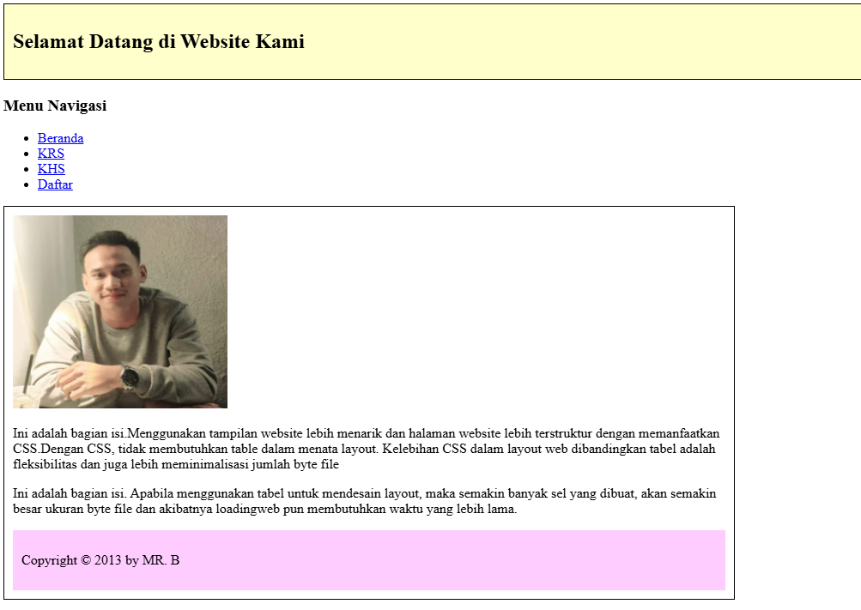

### Tugas 2

|  |  |
| --- | --- |
| <!DOCTYPE html>  <html lang="en">  <head>  <meta charset="UTF-8">  <meta name="viewport" content="width=device-width, initial-scale=1.0">  <title>Document</title>  </head>  <style>  #atas{  color: red;  font-size: 45px;  margin-top: 0px;  }  #isi {  width: 830px;  margin-top: 10px;  margin-bottom:10px;  margin-left: 30px;  height: 600px;  border:1px solid #000;  background-color: yellow;  }  #teks{  text-align: justify;  font-size: 45px;  text-indent: 50px; | line-height: 70px;  padding-top: 20px;  padding-left: 50px;  padding-right: 50px;  color: blue;    }  </style>  <body background="bg.jpg">  <p id="atas">90 Menit Bersama Kaputama</p>  <br>  <div id="isi">  <p id="teks">  If You're Not Sure What  Those Acronyms Mean Yet,  Don't Worry. I Remember  What It Was Like To Learn  All This Stuff, Too, So I  Designed This Book To  Introduce You To The Basic  Concepts. But I Also Want To  Prepare You For The Everchanging World of Web  </p>    </div>  </body>  </html> |

Output :

**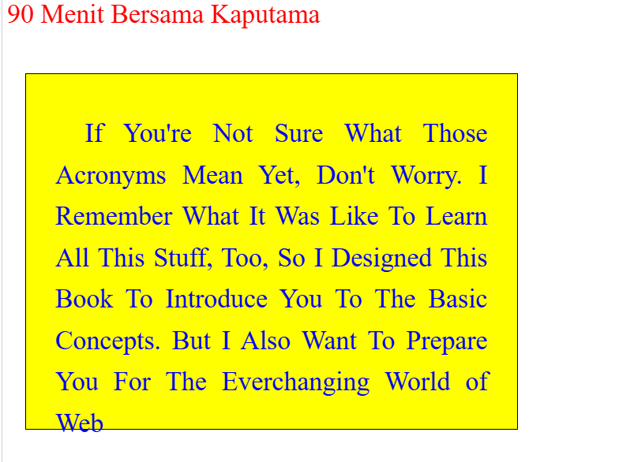**

### Tugas 3

|  |  |
| --- | --- |
| <!DOCTYPE html>  <html lang="en">  <head>  <meta charset="UTF-8">  <meta name="viewport" content="width=device-width, initial-scale=1.0">  <title>Document</title>  </head>  <style>  #header {  padding:10px;  width: 700px;  background-color:#000000;  margin-bottom: 10px;  height: 50px;  }  #header2 {  padding:10px;  width: 700px;  background-color:#000000;  margin-left: 725px;  margin-top: -80px;  height: 50px;  }  #isi2{  padding:10px;  width: 700px;  background-color:#FFFF00;  margin-top: 3px;  height: 90px;  font-size: 20px;  }  #isi3{  padding:10px;  width: 700px;  background-color:#FFFF00;  margin-top: -110px;  height: 90px;  font-size: 20px;  margin-left: 725px;  }  #isi {  width: 830px;  margin-top: -15px;  margin-bottom:10px;  margin-left: 30px;  height: 600px;  background-color: #00D0FF;  }  #teks{  text-align: justify;  font-size: 25px;  text-indent: 50px;  line-height: 50px;  padding-top: 20px;  padding-left: 50px;  padding-right: 50px;    }  </style> | <body bgcolor="#009F00">  <div class ="row">  <div id="header" >  <h2 style="color: red; text-align: center; margin-top: 10px;">Keterangan 1</h2>  </div>  <div class="col">  <div id="header2" >  <h2 style="text-align: center; color: red; margin-top: 10px;">Keterangan 2</h2>  </div>  </div>  </div>  <div id="isi2" >  <p style="color: blue; text-align: justify; margin-top: 10px;">in the ten-plus years that I've been writing about Web Design, I've seen manny changes --- from the early days (before Dreamweaver even existed) when you could create only simple pages with HTML 1.0</p>  </div>  <div id="isi3" >  <p style="color: blue; text-align: justify; margin-top: 10px;">in the ten-plus years that I've been writing about Web Design, I've seen manny changes --- from the early days (before Dreamweaver even existed) when you could create only simple pages with HTML 1.0</p>  </div>  <div id="isi">  <p id="teks" style="color: blue;">  In The Ten-plus Years That I've Been Writting About Web Design, I've Seen Many Changes --- From The Early Days (Before Dreamweaper Even Existed) When You Could Create Only Simple Pages With HTML 1.0, To The Elaborate Designs You can Create Whith Dreamweaver Today Using XHTML, CSS, JavaScript, Multimedia, And More. If You're Not Sure What Those Acronyms Mean Yet, Dont Worry. I Remember What It Was Like To Learn All This Stuff, Too. So I Design This Book To Introduce You To The Basic Concepts. But I Also Want To Prepare You For The Everchanging World Of Web, So I Show You How To Use Dreamweaver To Create Web Site That Take Advantage of The Lastest Advances In Web  </p>    </div>  </body>  </html> |

Output :

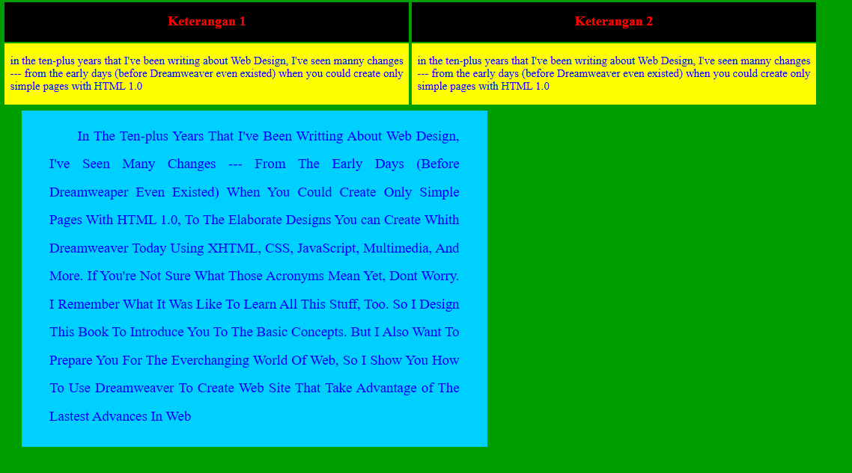

## 8. Pertemuan 9

### Praktikum1

|  |  |
| --- | --- |
| <!DOCTYPE html>  <html lang="en">  <head>  <meta charset="UTF-8">  <meta name="viewport" content="width=device-width, initial-scale=1.0">  <title>Document</title>  </head>  <body>  <script type="text/javascript">  var nilai;  nilai=80; | switch(nilai)  {  case 80:  document.write("Nilai A");  break;  default:  document.write("Bukan Nilai A");  break;  }  </script>  </body>  </html> |

Output :



### Praktikum2

|  |  |
| --- | --- |
| <!DOCTYPE html>  <html lang="en">  <head>  <meta charset="UTF-8">  <meta name="viewport" content="width=device-width, initial-scale=1.0">  <title>Document</title>  </head>  <script type="text/javascript">  var a=0;;  for(a==1;a<=10;a++)  {  document.write(a);  }  </script>  <body>    </body>  </html> | Output : |

### Praktikum3

|  |  |
| --- | --- |
| <!DOCTYPE html>  <html lang="en">  <head>  <meta charset="UTF-8">  <meta name="viewport" content="width=device-width, initial-scale=1.0">  <title>Document</title>  </head>  <body>  <script type="text/javascript">  var nilai;  nilai=80;  if(nilai>=80)  document.write("Nilai A");  else  document.write("Bukan Nilai A");  </script>  </body>  </html> | Output : |

### Praktikum4

|  |  |
| --- | --- |
| <!DOCTYPE html>  <html lang="en">  <head>  <meta charset="UTF-8">  <meta name="viewport" content="width=device-width, initial-scale=1.0">  <title>Document</title>  </head>  <script type="text/javascript">  function nilai()  {  var nilai;  nilai=prompt("Masukkan Nilai Anda");  document.write("Nilai Anda Adalah:"+nilai);  }  </script>  <body>  <from method="post">  <input type="button" value="Klik" onclick="nilai()"/>  </from>  </body>  </html> | Output : |

### Praktikum5

|  |  |
| --- | --- |
| <!DOCTYPE html>  <html lang="en">  <head>  <meta charset="UTF-8">  <meta name="viewport" content="width=device-width, initial-scale=1.0">  <title>Document</title>  </head>  <script type="text/javascript">  function na(tugas1,uts1,uas1)  {  var na;  na=(tugas1\*20/100)+(uts1\*30/100)+(uas1\*50/100);  return na;  }  var tugas=prompt("Masukkan Nilai Tugas:");  var uts=prompt("Masukkan Nilai UTS:");  var uas=prompt("Masukkan Nilai UAS:");  document.write("Nilai Akhir."+na(tugas,uts,uas));  </script>  <body>    </body>  </html> | Output : |

### Praktikum6

|  |  |
| --- | --- |
| <!DOCTYPE html>  <html lang="en">  <head>  <meta charset="UTF-8">  <meta name="viewport" content="width=device-width, initial-scale=1.0">  <title>Document</title>  </head>  <body>  </html><script type="text/javascript">  var a,b,tambah,kurang,kali,bagi,sisabagi;  a=6;  b=3;  tambah=a+b;  kurang=a-b;  kali=a\*b;  bagi=a/b;  sisabagi=a%b;  document.write("Hasil Tambah:"+tambah+"<br>");  document.write("Hasil Pengurangan:"+kurang+"<br>");  document.write("Hasil Perkalian:"+kali+"<br>");  document.write("Hasil Bagi:"+bagi+"<br>");  document.write("Hasil MOD:"+sisabagi+"<br>");  </script>  </body>  </html> | Output : |

### Praktikum7

|  |  |
| --- | --- |
| <!DOCTYPE html>  <html lang="en">  <head>  <meta charset="UTF-8">  <meta name="viewport" content="width=device-width, initial-scale=1.0">  <title>Document</title>  </head>  <body>  <script type="text/javascript">  var a,b,usia;  a="Nama:";  b="Richad";  usia=3;  document.write(a);  document.write(b);  document.write("Usia:"+usia+"Tahun");  </script>  </body>  </html> | Output : |

### Praktikum8

|  |  |
| --- | --- |
| <!DOCTYPE html>  <html lang="en">  <head>  <meta charset="UTF-8">  <meta name="viewport" content="width=device-width, initial-scale=1.0">  <title>Document</title>  </head>  <script type="text/javascript">  var a=0;;  while(a<=10)  {  document.write(a);  a++;  }  </script>  <body>  </body>  </html> | Output : |

### Praktikum9

|  |  |
| --- | --- |
| <!DOCTYPE html>  <html lang="en">  <head>  <meta charset="UTF-8">  <meta name="viewport" content="width=device-width, initial-scale=1.0">  <title>Document</title>  </head>  <script type="text/javascript">  var sekarang=new Date();  hari=sekarang.getDay();  if(hari==1)  namahari="Senin";  else if(hari==2)  namahari+"Selasa";  else if(hari==3)  namahari="Rabu";  else if(hari==4)  namahari="Kamis";  else if(hari==5)  namahari="Jumat";  else if(hari==6)  namahari="Sabtu";  else if(hari==7)  namahari="Minggu";  tgl=sekarang.getDate();  bln=sekarang.getMonth()+1;  thn=sekarang.getFullYear();  document.write("Sekarang adalah " +namahari+",Tanggal:"+tgl+",Bulan:"+bln+",Tahun:"+thn);  </script>  <body>  </body>  </html> | Output : |

### Tugas1

|  |  |
| --- | --- |
| <!DOCTYPE html>  <html lang="id">  <head>  <meta charset="UTF-8">  <meta name="viewport" content="width=device-width, initial-scale=1.0">  <title>Konversi Nilai</title>  <script>  function konversiNilai() {  const nilai = parseInt(document.getElementById('nilai').value);  let konversi;  if (nilai >= 80 && nilai <= 100) {  konversi = 'A';  } else if (nilai >= 70 && nilai <= 79) {  konversi = 'B';  } else if (nilai >= 60 && nilai <= 69) {  konversi = 'C';  } else if (nilai >= 50 && nilai <= 59) {  konversi = 'D';  } else if (nilai >= 0 && nilai < 50) { | konversi = 'E';  } else {  konversi = 'Nilai tidak valid';  }  document.getElementById('hasil').value = konversi;  </body>  </html>  }  </script>  </head>  <body>  <h1>Konversi Nilai</h1>  <form onsubmit  ="konversiNilai(); return false;">  <label for="nilai">Masukkan Nilai:</label>  <input type="number" id="nilai" name="nilai" required>  <button type="submit">Konversi</button>  <input type="text" id="hasil" readonly>  </form> |

Output :

****

### Tugas2

|  |  |
| --- | --- |
| <!DOCTYPE html>  <html lang="id">  <head>  <meta charset="UTF-8">  <meta name="viewport" content="width=device-width, initial-scale=1.0">  <title>Perhitungan Pembayaran</title>  <script type="text/javascript">  function hitungTotal() {  const nama = document.getElementById('nama').value;  const harga = parseFloat(document.getElementById('harga').value);  const jumlah = parseInt(document.getElementById('jumlah').value);  let diskon = 0;  if (jumlah >= 3) {  diskon = harga \* 0.1 \* jumlah; // Diskon 10% dari harga barang dikalikan jumlah  }  const totalBayar = (harga \* jumlah) - diskon;  document.getElementById('hasil1').value =  `Nama Barang: ${nama}`;  document.getElementById('hasil2').value =  `Harga: Rp${harga.toFixed(2)}`;  document.getElementById('hasil3').value =  `Jumlah: ${jumlah}`;  document.getElementById('hasil4').value | =  `Diskon: Rp${diskon.toFixed(2)}`;  document.getElementById('hasil5').value =  `Total Bayar: Rp${totalBayar.toFixed(2)}`;  }  </script>  </head>  <body>  <h1>Perhitungan Pembayaran</h1>  <form onsubmit="hitungTotal(); return false;">  <label for="nama">Nama Barang:</label>  <input type="text" id="nama" name="nama" required><br><br>  <label for="harga">Harga Barang (Rp):</label>  <input type="number" id="harga" name="harga" step="0.01" required><br><br>  <label for="jumlah">Jumlah:</label>  <input type="number" id="jumlah" name="jumlah" required><br><br>  <button type="submit">Hitung</button>  </form>  <input type="text" id="hasil1" readonly></br>  <input type="text" id="hasil2" readonly></br>  <input type="text" id="hasil3" readonly></br>  <input type="text" id="hasil4" readonly></br>  <input type="text" id="hasil5" readonly></br>  </body>  </html> |

Output :

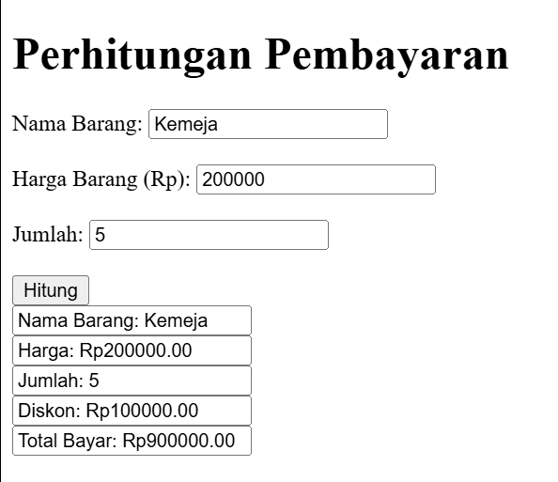

### Tugas3

|  |  |
| --- | --- |
| <!DOCTYPE html>  <html lang="id">  <head>  <meta charset="UTF-8">  <meta name="viewport" content="width=device-width, initial-scale=1.0">  <title>Perhitungan Gaji</title>  <script>  function hitungGaji() {  const jumlahHariKerja = parseInt(document.getElementById('jumlahHariKerja').value);  const jumlahJamLembur = parseInt(document.getElementById('jumlahJamLembur').value);  const gajiPerHari = 50000;  let totalGaji = gajiPerHari \* jumlahHariKerja;  let uangLembur = 0;  if (jumlahJamLembur > 0) {  if (jumlahJamLembur >= 3) {  uangLembur = 2 \* 25000 + (jumlahJamLembur - 2) \* 35000;  } else {  uangLembur = jumlahJamLembur \* 25000;  }  }  let uangMakan = 0;  if (jumlahHariKerja >= 20) {  uangMakan = 5000 \* jumlahHariKerja;  }  totalGaji += uangLembur + uangMakan;  document.getElementById('hasil1').value = | `Gaji Pokok: Rp${(gajiPerHari \* jumlahHariKerja).toFixed(2)}`;    document.getElementById('hasil2').value =  `Uang Lembur: Rp${uangLembur.toFixed(2)}` ;  document.getElementById('hasil3').value =  `Uang Makan: Rp${uangMakan.toFixed(2)}` ;  document.getElementById('hasil4').value =  `Total Gaji: Rp${totalGaji.toFixed(2)}`;  }  </script>  </head>  <body>  <h1>Perhitungan Gaji</h1>  <form onsubmit="hitungGaji(); return false;">  <label for="jumlahHariKerja">Jumlah Hari Kerja:</label>  <input type="number" id="jumlahHariKerja" name="jumlahHariKerja" required><br><br>    <label for="jumlahJamLembur">Jumlah Jam Lembur:</label>  <input type="number" id="jumlahJamLembur" name="jumlahJamLembur" required><br><br>    <button type="submit">Hitung Gaji</button>  </form>  <input type="text" id="hasil1" readonly></br>  <input type="text" id="hasil2" readonly></br>  <input type="text" id="hasil3" readonly></br>  <input type="text" id="hasil4" readonly></br>  </body>  </html> |

Output :

**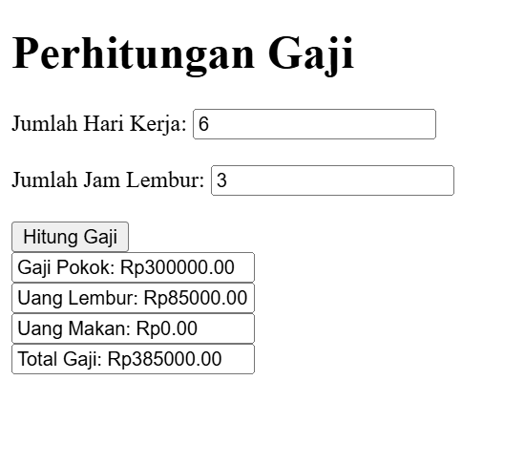**

### Tugas4

|  |  |
| --- | --- |
| <!DOCTYPE html>  <html lang="id">  <head>  <meta charset="UTF-8">  <meta name="viewport" content="width=device-width, initial-scale=1.0">  <title>Syarat Penerimaan Pegawai</title>  <script>  function cekKelayakan() {  const jenisKelamin = document.getElementById('jenisKelamin').value;  const tinggiBadan = parseInt(document.getElementById('tinggiBadan').value);  const beratBadan = parseInt(document.getElementById('beratBadan').value);  const ipk = parseFloat(document.getElementById('ipk').value);  const pendidikan = document.getElementById('pendidikan').value;  const bbIdeal = tinggiBadan - 110;  let layak = false;  if ((jenisKelamin === 'laki-laki' && tinggiBadan >= 170 && tinggiBadan <= 179 && beratBadan === bbIdeal && ipk >= 3 && ipk <= 4 && (pendidikan === 'D3' || pendidikan === 'S1')) ||  (jenisKelamin === 'perempuan' && tinggiBadan >= 160 && tinggiBadan <= 170 && beratBadan === bbIdeal && ipk >= 3 && ipk <= 4 && (pendidikan === 'D3' || pendidikan === 'S1'))) {  layak = true;  }  if (layak) {  document.getElementById('hasil').textContent = 'Selamat! Anda memenuhi syarat penerimaan pegawai.';  } else {  document.getElementById('hasil').textContent = 'Maaf, Anda tidak memenuhi syarat penerimaan pegawai.';  }  }  </script>  </head> | <body>  <h1>Syarat Penerimaan Pegawai</h1>  <form onsubmit="cekKelayakan(); return false;">  <label for="jenisKelamin">Jenis Kelamin:</label>  <select id="jenisKelamin" name="jenisKelamin" required>  <option value="laki-laki">Laki-laki</option>  <option value="perempuan">Perempuan</option>  </select><br><br>    <label for="tinggiBadan">Tinggi Badan (cm):</label>  <input type="number" id="tinggiBadan" name="tinggiBadan" required><br><br>    <label for="beratBadan">Berat Badan (kg):</label>    <input type="number" id="beratBadan" name="beratBadan" required><br><br>    <label for="ipk">IPK:</label>  <input type="number" step="0.01" id="ipk" name="ipk" required><br><br>    <label for="pendidikan">Pendidikan:</label>  <select id="pendidikan" name="pendidikan" required>  <option value="D3">D3</option>  <option value="S1">S1</option>  </select><br><br>    <button type="submit">Cek Kelayakan</button>  </form>  <pre id="hasil"></pre>  </body>  </html> |

Output :

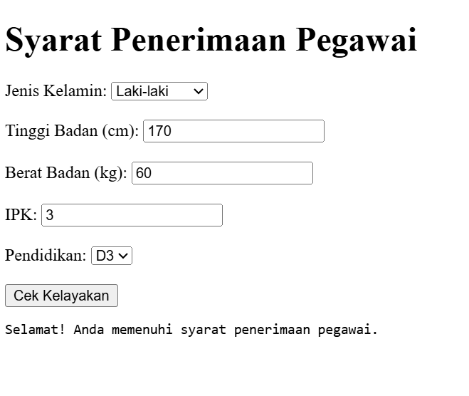

### Tugas5

|  |  |
| --- | --- |
| <!DOCTYPE html>  <html lang="id">  <head>  <meta charset="UTF-8">  <meta name="viewport" content="width=device-width, initial-scale=1.0">  <title>Perhitungan Billing Online</title>  <script>  function hitungBilling() {  const jumlahDetik = parseInt(document.getElementById('jumlahDetik').value);  const pulsaPer45Detik = 30; // 1 pulsa = 30 rupiah = 45 detik  const jumlahPulsa = Math.ceil(jumlahDetik / 45);  const totalBiaya = jumlahPulsa \* pulsaPer45Detik;  const jumlahJam = Math.ceil(jumlahDetik / 3600);  const jumlahMenit = Math.ceil(jumlahDetik / 60);  document.getElementById('hasil1').value =  `jumlah Jam: ${jumlahJam} `;  document.getElementById('hasil2').value =  `jumlah menit: ${jumlahMenit}`;  document.getElementById('hasil3').value =  Jumlah Detik Pemakaian: ${jumlahDetik}`;  document.getElementById('hasil4').value =  ` `Jumlah Pulsa: ${jumlahPulsa}`;  document.getElementById('hasil5').value | =  `Total Biaya: Rp${totalBiaya}`;  }  </script>  </head>  <body>  <h1>Perhitungan Billing Online</h1>  <form onsubmit="hitungBilling(); return false;">  <label for="jumlahDetik">Jumlah Detik Pemakaian:</label>  <input type="number" id="jumlahDetik" name="jumlahDetik" required><br><br>    <button type="submit">Hitung Biaya</button></br>  <input type="text" id="hasil1" readonly></br>  <input type="text" id="hasil2" readonly></br>  <input type="text" id="hasil3" readonly></br>  <input type="text" id="hasil4" readonly></br>  <input type="text" id="hasil5" readonly></br>  </form>    </body>  </html> |

Output :

**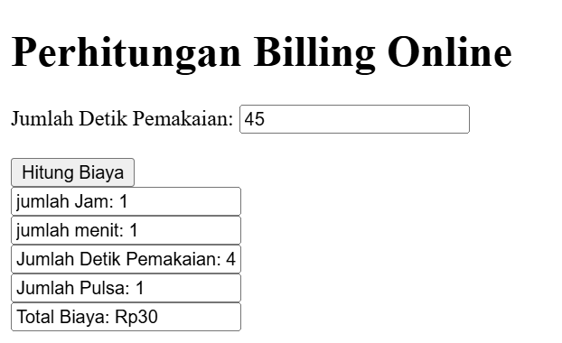**

### Tugas6

|  |  |
| --- | --- |
| <!DOCTYPE html>  <html lang="id">  <head>  <meta charset="UTF-8">  <meta name="viewport" content="width=device-width, initial-scale=1.0">  <title>Game Zodiak</title>  <script>  function hitungZodiak() {  const tanggal = parseInt(document.getElementById('tanggal').value);  const bulan = parseInt(document.getElementById('bulan').value);  let zodiak = '';  let kesehatan = '';  let asmara = '';  let keuangan = '';  let karier = '';  // Menentukan zodiak berdasarkan tanggal dan bulan  if ((tanggal >= 21 && bulan == 3) || (tanggal <= 19 && bulan == 4)) {  zodiak = 'Aries';  } else if ((tanggal >= 20 && bulan == 4) || (tanggal <= 20 && bulan == 5)) {  zodiak = 'Taurus';  } else if ((tanggal >= 21 && bulan == 5) || (tanggal <= 20 && bulan == 6)) {  zodiak = 'Gemini';  } else if ((tanggal >= 21 && bulan == 6) || (tanggal <= 22 && bulan == 7)) {  zodiak = 'Cancer';  } else if ((tanggal >= 23 && bulan == 7) || (tanggal <= 22 && bulan == 8)) {  zodiak = 'Leo';  } else if ((tanggal >= 23 && bulan == 8) || (tanggal <= 22 && bulan == 9)) {  zodiak = 'Virgo';  } else if ((tanggal >= 23 && bulan == 9) || (tanggal <= 22 && bulan == 10)) {  zodiak = 'Libra';  } else if ((tanggal >= 23 && bulan == 10) || (tanggal <= 21 && bulan == 11)) {  zodiak = 'Scorpio';  } else if ((tanggal >= 22 && bulan == 11) || (tanggal <= 21 && bulan == 12)) {  zodiak = 'Sagittarius';  } else if ((tanggal >= 22 && bulan == 12) || (tanggal <= 19 && bulan == 1)) {  zodiak = 'Capricorn';  } else if ((tanggal >= 20 && bulan == 1) || (tanggal <= 18 && bulan == 2)) {  zodiak = 'Aquarius';  } else if ((tanggal >= 19 && bulan == 2) || (tanggal <= 20 && bulan == 3)) {  zodiak = 'Pisces';  } else {  zodiak = 'Tanggal atau bulan tidak valid';  }  // Ramalan kesehatan, asmara, keuangan, dan karier  switch (zodiak) {  case 'Aries':  kesehatan = 'Anda dalam kondisi prima, tetap jaga kesehatan Anda.';  asmara = 'Hubungan asmara Anda sedang hangat-hangatnya.';  keuangan = 'Keuangan Anda stabil, namun tetap harus bijak dalam mengatur pengeluaran.';  karier = 'Karier Anda sedang menanjak, teruslah bekerja keras.';  break;  case 'Taurus':  kesehatan = 'Jaga pola makan Anda agar tetap sehat.';  asmara = 'Ada sedikit masalah dalam hubungan asmara, bicarakan baik-baik dengan pasangan.';  keuangan = 'Keuangan Anda cukup baik, pertimbangkan investasi kecil.';  karier = 'Ada peluang baru di karier, jangan ragu untuk mengambilnya.';  break;  case 'Gemini':  kesehatan = 'Luangkan waktu untuk istirahat yang cukup.';  asmara = 'Hari ini adalah waktu yang tepat untuk kencan romantis.';  keuangan = 'Keuangan Anda sedikit menurun, hindari pengeluaran tidak perlu.';  karier = 'Tetap fokus pada tujuan karier Anda, jangan mudah terpengaruh.';  break;  case 'Cancer':  kesehatan = 'Perhatikan kesehatan mental Anda, lakukan hal-hal yang menyenangkan.';  asmara = 'Hubungan dengan keluarga semakin harmonis.';  keuangan = 'Keuangan Anda stabil, bisa menabung lebih banyak.';  karier = 'Pekerjaan sedang banyak, atur waktu dengan baik.';  break;  case 'Leo':  kesehatan = 'Tetap aktif berolahraga untuk menjaga kesehatan.';  asmara = 'Asmara sedang dalam masa sulit, bersabar dan berpikiran terbuka.'; | keuangan = 'Keuangan sedikit menurun, hindari pembelian impulsif.';  karier = 'Karier Anda berjalan baik, ada kemungkinan kenaikan jabatan.';  break;  case 'Virgo':  kesehatan = 'Kesehatan fisik dan mental perlu diperhatikan.';  asmara = 'Hubungan asmara Anda sedang dalam masa tenang.';  keuangan = 'Keuangan Anda cukup stabil, tidak ada masalah besar.';  karier = 'Karier Anda berjalan lancar, ada peluang untuk proyek baru.';  break;  case 'Libra':  kesehatan = 'Jaga keseimbangan antara pekerjaan dan istirahat.';  asmara = 'Asmara Anda harmonis, penuh dengan kebahagiaan.';  keuangan = 'Keuangan Anda stabil, bisa merencanakan liburan kecil.';  karier = 'Karier Anda sedang berkembang, ada peluang untuk naik jabatan.';  break;  case 'Scorpio':  kesehatan = 'Jaga kesehatan dengan menghindari makanan cepat saji.';  asmara = 'Asmara Anda penuh gairah, hubungan semakin erat.';  keuangan = 'Keuangan Anda cukup baik, bisa menabung lebih banyak.';  karier = 'Karier Anda menantang, ada peluang besar menunggu.';  break;  case 'Sagittarius':  kesehatan = 'Perhatikan kesehatan mental Anda, hindari stres berlebihan.';  asmara = 'Asmara sedang dalam masa romantis, nikmati momen ini.';  keuangan = 'Keuangan Anda baik, ada pemasukan tambahan.';  karier = 'Karier Anda berjalan lancar, ada kesempatan untuk proyek besar.';  break;  case 'Capricorn':  kesehatan = 'Kesehatan Anda prima, teruskan gaya hidup sehat.';  asmara = 'Hubungan asmara Anda stabil, penuh pengertian.';  keuangan = 'Keuangan Anda sangat baik, pertimbangkan investasi jangka panjang.';  karier = 'Karier Anda sedang menanjak, ada peluang besar di depan mata.';  break;  case 'Aquarius':  kesehatan = 'Jaga pola makan dan rajin berolahraga.';  asmara = 'Asmara Anda penuh kejutan, nikmati setiap momennya.';  keuangan = 'Keuangan Anda stabil, namun tetap perlu bijak dalam pengeluaran.';  karier = 'Karier Anda berkembang, ada peluang baru menanti.';  break;  case 'Pisces':  kesehatan = 'Perhatikan kesehatan mental Anda, luangkan waktu untuk relaksasi.';  asmara = 'Asmara Anda sedang dalam masa tenang, nikmati kebersamaan.';  keuangan = 'Keuangan Anda stabil, ada peluang untuk menabung lebih banyak.';  karier = 'Karier Anda berjalan lancar, ada kesempatan untuk proyek baru.';  break;  default:  kesehatan = 'Data tidak valid.';  asmara = 'Data tidak valid.';  keuangan = 'Data tidak valid.';  karier = 'Data tidak valid.';  }  document.getElementById('hasil').textContent =  `Zodiak: ${zodiak}\n` +  `Kesehatan: ${kesehatan}\n` +  `Asmara: ${asmara}\n` +  `Keuangan: ${keuangan}\n` +  `Karier: ${karier}`;  }  </script>  </head>  <body>  <h1>Game Zodiak</h1>`  <form onsubmit="hitungZodiak(); return false;">  <label for="tanggal">Tanggal Lahir:</label>  <input type="number" id="tanggal" name="tanggal" required><br><br>    <label for="bulan">Bulan Lahir:</label>  <input type="number" id="bulan" name="bulan" required><br><br>    <button type="submit">Cek Zodiak</button>  </form>    <pre id="hasil"></pre>  </body>  </html> |

Output :

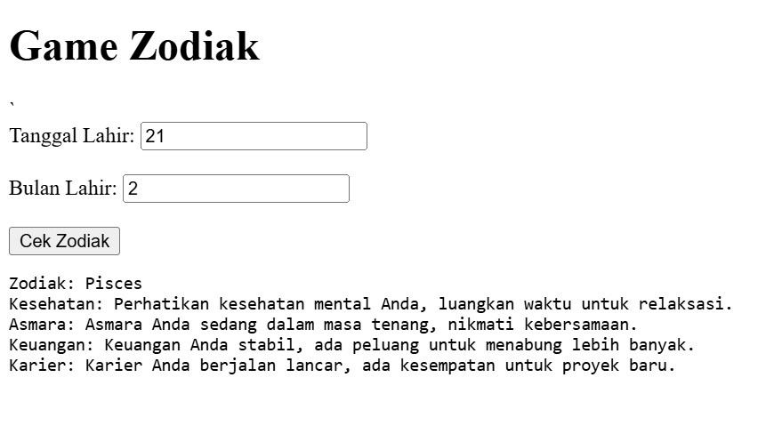

## 9. Pertemuan 12

### Praktikum1

|  |  |
| --- | --- |
| <?php  echo("Bentuk Pertama");  ?> | Output : |

### Praktikum2

|  |  |
| --- | --- |
| <?php  echo("Bentuk Kedua");  ?> | Output : |

### Praktikum3

|  |  |
| --- | --- |
| <?php  echo("Bentuk Ketiga");  ?> | Output : |

### Praktikum4

|  |  |
| --- | --- |
| <html>  <head>  <litle>Untitled Document</title>  </head>  <body>  <?php  echo("Bentuk Penulisan Keempat");  ?>  </body>  </html> | Output : |

### Praktikum5

|  |  |
| --- | --- |
| <?php  //Contoh Komentar Pertama  /\* Contoh Komentar <Kedua\*/  echo("Bentuk Penulisan Keempat");  ?> | Output : |

### Praktikum6

|  |  |
| --- | --- |
| <?php  echo("Menghitung Gaji Total<br>");  $gapok=2000000;  $tunjangan=500000;  $total=$gapok+$tunjangan;  echo("Total Gaji=$total");  ?> | Output :  C:\Users\LENOVO\AppData\Local\Packages\5319275A.WhatsAppDesktop_cv1g1gvanyjgm\TempState\394201AD68984C677BE221F6D9F263FC\WhatsApp Image 2024-06-24 at 20.18.14_7b01f052.jpg |

### Praktikum7

|  |  |
| --- | --- |
| <?php  $x=100;  $y=150;  if($x=$y)  echo("X > Y");  elseif($y>$x)  echo("Y > X");  else  echo("X = Y");  ?> | Output :  C:\Users\LENOVO\AppData\Local\Packages\5319275A.WhatsAppDesktop_cv1g1gvanyjgm\TempState\55F16320EB523947F12D2E94D9630C6E\WhatsApp Image 2024-06-24 at 20.29.17_ce90cde3.jpg |

### Praktikum8

|  |  |
| --- | --- |
| <?php  $x=10;  while($x<=100)  {  echo($x."<br>");  $x+=10;  }  ?> | Output :  C:\Users\LENOVO\AppData\Local\Packages\5319275A.WhatsAppDesktop_cv1g1gvanyjgm\TempState\B21DA80E55C4E85ED1270E4FAFB702C2\WhatsApp Image 2024-06-24 at 20.30.03_f2b7e152.jpg |

### Praktikum9

|  |  |
| --- | --- |
| <?php  $x=0;  for($x==0;$x<=10;$x++)  {  echo("Bilangan Genap: $x");  $x++;  echo("<br>");  }  ?> | Output :  C:\Users\LENOVO\AppData\Local\Packages\5319275A.WhatsAppDesktop_cv1g1gvanyjgm\TempState\93F97410020F1AEB261AA376DF54F44D\WhatsApp Image 2024-06-24 at 20.30.37_9b0b042b.jpg |

## 10. Pertemuan 14

### Koneks.php

|  |
| --- |
| <?php  $server= "localhost";  $user = "root";  $pwd = "";  $db = "tokoonline-sia";  $conn= new mysqli($server,$user,$pwd,$db);  if($conn->connect\_error){  die("Connection failed:".$conn->connect\_error);  }else{  echo "Connected successfully";  }  ?> |